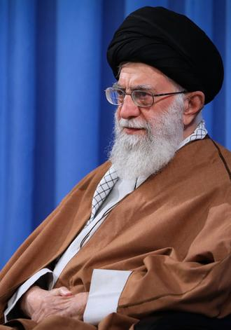

**آنچه کمبود داریم # پیگیری است**

مقام معظم رهبری (دامة برکاته) فرمودند: ما یک کمبود در کشور داریم که آن مهم است. ما کمبود قانون نداریم، کمبود مقرّرات نداریم، کمبود طرحهای خوب نداریم ــ بسیار طرحهای خوب آمده، رفته، گفته شده، تصویب شده ــ آنچه کمبود داریم **«#پیگیری»** است؛ پیگیری. پیگیری کنید. ۱۴۰۴/۱/۲۶